**一、新用户注册**

一、打开电子平台首页，新用户点击“注册”：

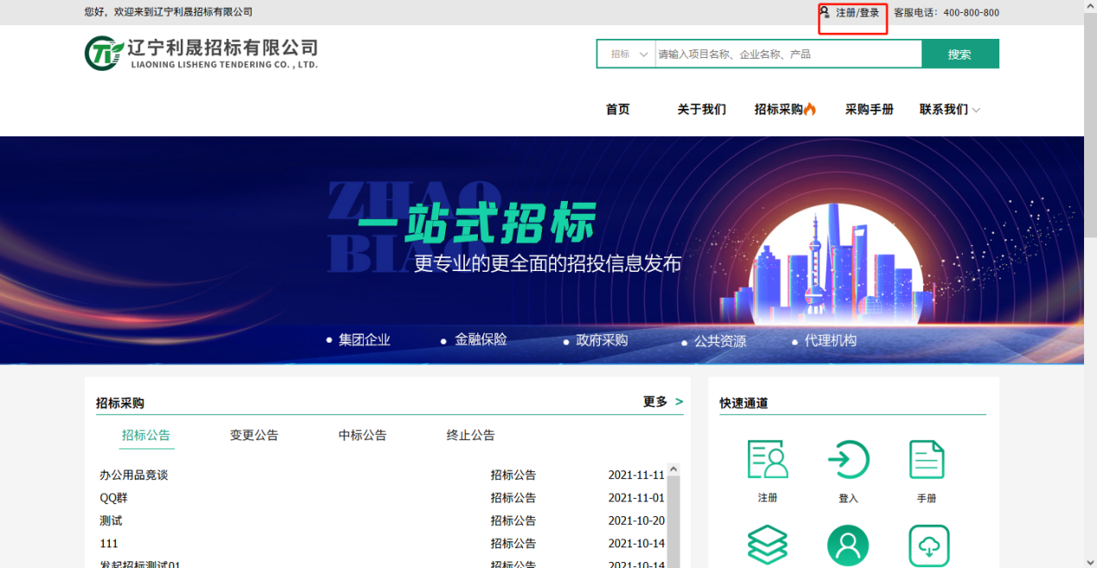

1. 填写注册账户信息：

注意：

1、用户名不限定手机号，可以是公司名。

2、邮箱一定要填写准确，之后发票和文件往来都用这个电子邮箱。

## 1655699814(1)

三、注册成功用户，进行第一次“登录”：



四、第一次登录成功后，进入“公司信息”填写界面，按提示填写：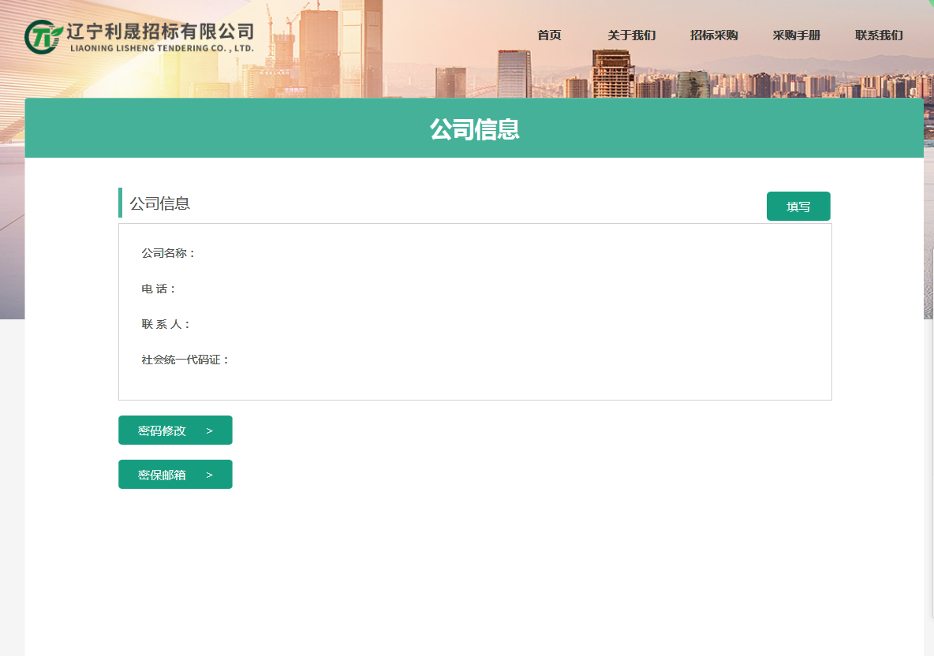

**二、项目报名及下载文件**

## 一、打开电子平台首页，在招标采购-招标公告中选择需要的项目：1655700899(1)

## 二、点击项目名称，进入项目界面（点击链接可下载公告），点击“报名”进行项目报名。

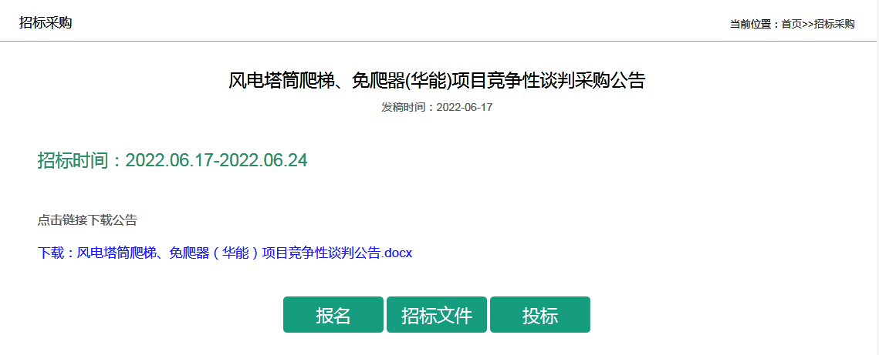

三、在报名界面，按公告要求上传文件，提交报名。

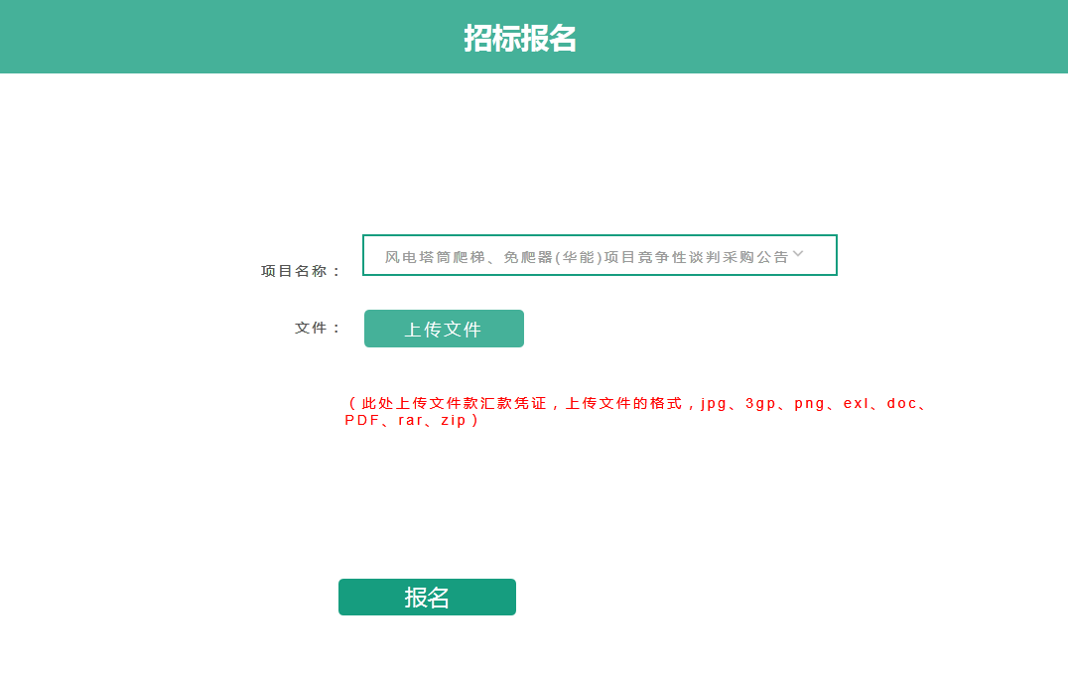

四、报名后等待后台审核，如果未审核完毕，点击招标文件，提示“报名审核中”。审核通过后，点击招标文件进入招标文件界面，直接点击链接下载文件。

## a7528fe67993ab4f6d472425b2dfbde

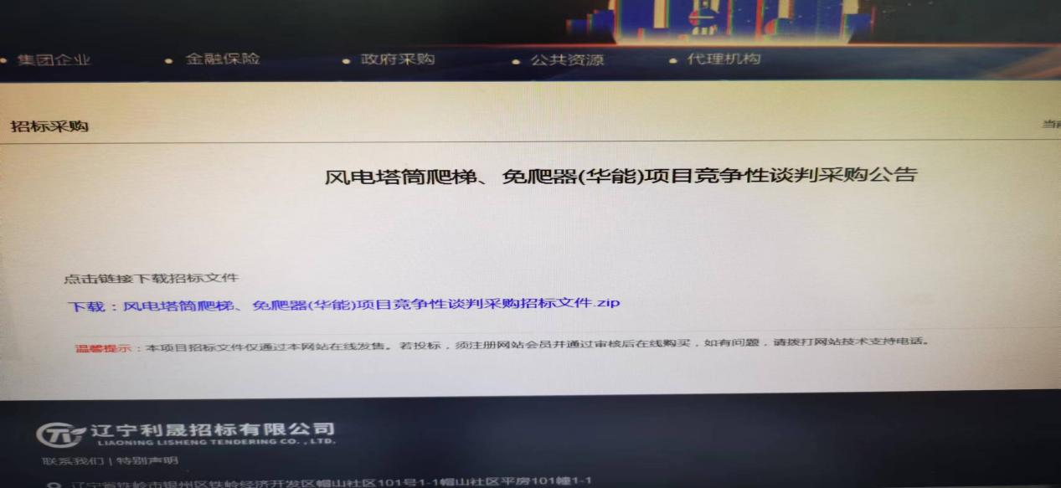

**三、投标**

仔细阅读谈判文件/招标文件，看投标报价是竞价模式或者非竞价模式。

**（一）竞价模式**

1、竞价模式是在文件指定时间段点击“投标”按钮，进入出价界面，在竞价规定时间内可以多次出价投标。

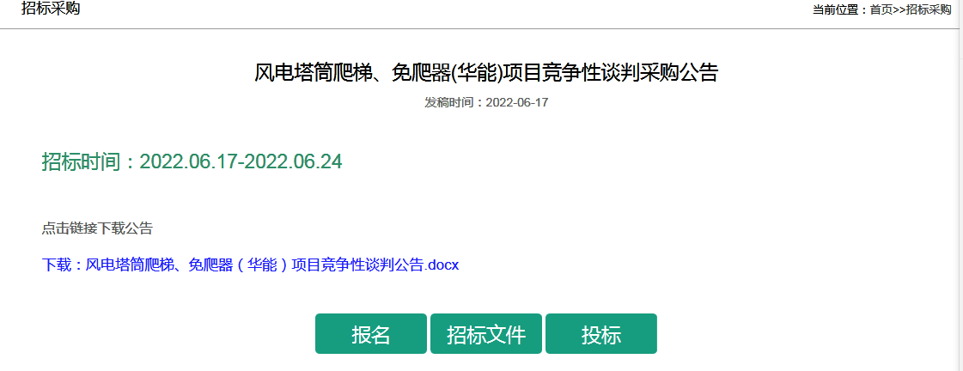

## 13739be94809c62aa9cce28ea091ccb

2、距离截止时间：出价界面有本次竞价结束时间的倒计时，请各竞谈单位注意，如竞价结束时间前2分钟内价格调整引起的排名无变化，到截止时间竞价系统自动关闭；如在竞价结束前2分钟内如有人调整价格并使排名发生变化，会触发2分钟的自动延时机制，延时机制最多触发3次，最多延长6分钟，之后竞价系统自动关闭。

## 13739be94809c62aa9cce28ea091ccb

3、出价：输入价格后点击投标按钮进行提交报价，出价不限制次数，但以最低价格确认排名，排名顺序为出价低至高排名，最低价格排名为第1位，价格单位为元，出价金额是总计金额报价，保留小数点后2位。我的出价记录中整体出价排名是你出价时即时排名，我的出价记录右上角“您当前的出价排名为：第N位”，是你的出价在其它竞谈单位的出价过程中的不断变化的实时排名。以“您当前出价排名为：第N位”为准，是竞谈单位竞价过程中的总体排名显示。

## 7aad2f0c597f7b3b7cb277b18dc2820

4、竞谈单位在出价过程只能是从高价到低价，即后一次出价不得高于前一次出价金额。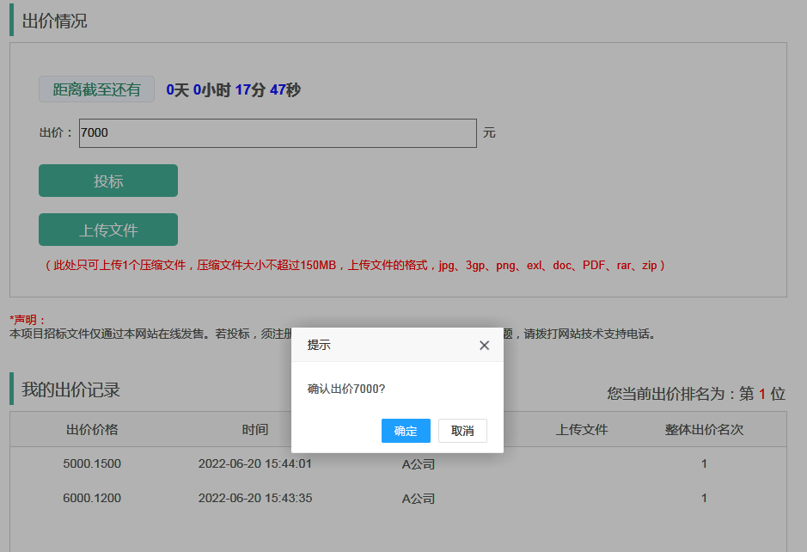

5、上传文件：竞价模式不上传文件，考虑到竞价模式中报价的实时变化性，竞价模式不上传文件，待竞价结束，以最终出价为准，整理投标文件于文件规定时间发送到招标代理机构的电子邮箱lnlszb2021@163.com。

**（二）非竞价模式**

非竞价模式是在文件指定时间段截止前，点击“投标”按钮，进入出价界面，直接写出出价金额，上传文件，进行投标。

## 1655708847(1)

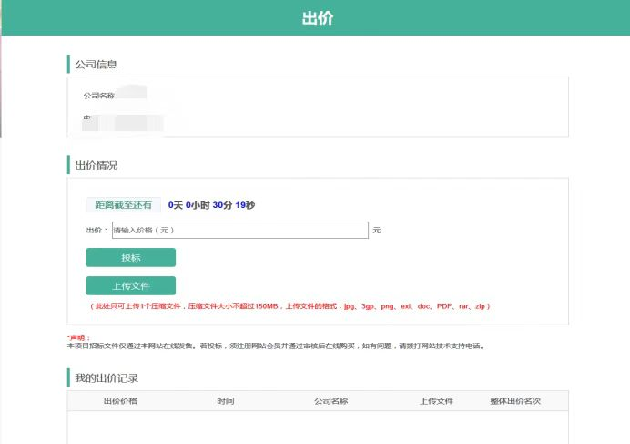

## 注意：本网站基本使用竞价模式，具体是哪种投标模式都会在谈判文件中写明，请参与竞谈的单位仔细阅读谈判文件，按文件要求执行。